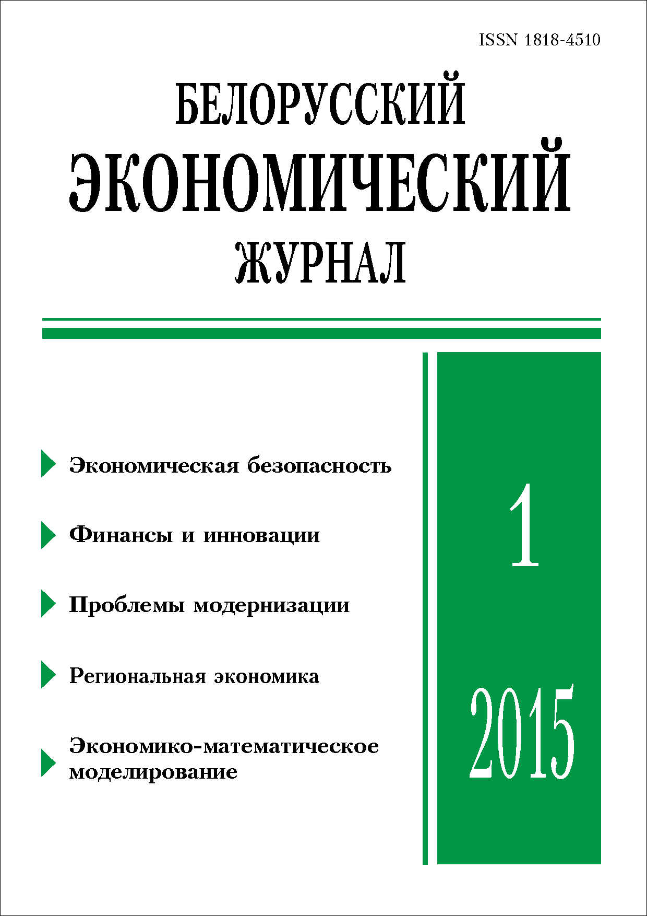 | ISSN 1818-4510  БЕЛОРУССКИЙ  ЭКОНОМИЧЕСКИЙ  ЖУРНАЛ  Ежеквартальный научно-практический журнал  Издается с 1997 г.  № 1 (70) ● 2015

РЕЗЮМЕ

НЕКОТОРЫЕ АСПЕКТЫ АКТУАЛИЗАЦИИ КРИТЕРИЕВ
И ПОКАЗАТЕЛЕЙ ЭКОНОМИЧЕСКОЙ БЕЗОПАСНОСТИ РЕСПУБЛИКИ БЕЛАРУСЬ
В.Н. Шимов, Л.М. Крюков, А.В. Бондарь*
В статье рассматриваются вопросы экономической безопасности Беларуси в контексте реализации Концепции национальной безопасности Республики Беларусь (2010 г.). Дан анализ действующей системы показателей экономической безопасности республики, ее достоинств и недостатков. Сформулированы предложения по актуализации критериев и показателей в соответствии с современными требованиями, а также предложения по оптимизации механизма обеспечения экономической безопасности страны.
Ключевые слова: национальная безопасность, экономическая безопасность, угрозы и риски, критерии и показатели, механизм обеспечения экономической безопасности.
JEL-классификация: F52, H56, J28, K32.

ВЫПУСК ИНФРАСТРУКТУРНЫХ ОБЛИГАЦИЙ КАК НОВАЯ ФОРМА ПРИВЛЕЧЕНИЯ ФИНАНСИРОВАНИЯ ДЛЯ ИНВЕСТИЦИОННЫХ ПРОЕКТОВ
В.А. Тарачев, Е.М. Петрикова*
В российской теории, законодательстве и практике отсутствует четкое понимание сущности финансирования инвестиционных проектов с помощью такого инновационного механизма, как эмиссия инфраструктурных облигаций. Главная цель данной статьи состоит в том, чтобы показать, каким образом инфраструктурные ограничения экономического роста могут быть сняты с помощью реализации инвестиционных проектов, финансируемых за счет выпуска инфраструктурных облигаций.
С помощью системного подхода в работе раскрыты такие понятия, как специализированное общество проектного финансирования, механизм подготовки и проведения процедуры эмиссии, схема финансирования инвестиционных проектов с помощью инфраструктурных облигаций, а также основные направления совершенствования данного процесса. Обосновано применение российской нормативно-правовой базы для выпуска и реализации инфраструктурных облигаций с целью финансирования различных типов проектов. Суммирован российский опыт по выпуску и реализации инфраструктурных облигаций для вложений в строительство инфраструктуры. Проанализирован порядок проведения стратегической и комплексной экспертизы инвестиционных проектов, финансируемых за счет средств фонда национального благосостояния, включая использование механизма по выпуску инфраструктурных облигаций. Сделаны предложения по использованию облигаций в структурировании инвестиционных проектов различного масштаба. Изложенный механизм финансирования инфраструктурных проектов может иметь практическое применение как для крупных общегосударственных проектов, так и проектов среднего бизнеса. Сделан вывод о том, что в России имеется хороший базис для дальнейшего совершенствования инфраструктурных бондов как рыночного инструмента, расширения применения данного механизма, формирования и развития внутреннего сегмента российского финансового рынка инструментов финансирования инфраструктурных проектов.
Ключевые слова: инфраструктурные облигации, концессионные соглашения, контракты жизненного цикла, государственно-частное партнерство, специализированное общество проектного финансирования.
JEL-классификация: D92, E22, F21, H54, O22.

Структурные экономические реформы: необходимость для республики беларусь и зарубежный опыт
К.В. Рудый*
Актуальность вопроса бесспорна: при каждом замедлении темпов роста экономики возникает дискуссия о необходимости дальнейшей интенсификации старой ее структуры или ее трансформации в новую. В статье представлены научный взгляд на структурные экономические реформы, зарубежный опыт, обоснована необходимость их проведения для Республики Беларусь.
Ключевые слова: экономические реформы, структурная политика, Республика Беларусь, структурные реформы экономик в ЦВЕ и СНГ.
JEL-классификация: E66, F15, H11, O11, O57, P21.

разработка маркетинговой стратегии
для предприятий мясной отрасли
П.Б. Любецкий*
В статье предложен способ повышения эффективности стратегического маркетинга предприятий мясоперерабатывающей промышленности. Обоснованы необходимость создания информационной базы для процессов разработки стратегии предприятия и контроля над ходом ее осуществления; формы организации и проведения периодических полевых исследований потребительского спроса на мясо и мясопродукты на внутреннем рынке. Определена роль маркетинговой стратегии в стратегии предприятия и предложена структура ее содержания, состоящая из 10 компонентов. Описаны направления использования результатов полевого маркетингового исследования для большей части компонентов маркетинговой стратегии.
Ключевые слова: исследования потребителей, стратегический маркетинг, маркетинговая стратегия, рынок мяса и мясопродуктов Республики Беларусь.
JEL-классификация: M20, M31, L66, Q13, Y10.

ЭКОНОМИЧЕСКИЕ И ЭТИЧЕСКИЕ ПАРАМЕТРЫ ЗДОРОВЬЯ ЧЕЛОВЕКА В КОНТЕКСТЕ БИОМЕДИЦИНСКИХ И НАНОТЕХНОЛОГИЧЕСКИХ ДОСТИЖЕНИЙ НАУКИ
Я.С. Яскевич*
В статье раскрывается статус экономики и этики здоровья как междисциплинарного направления. Обосновывается инновационный подход к оценке природы человека, предполагающий взаимодействие и взаимодополнение экономических и этических измерений его здоровья в рамках биомедицинских и нанотехнологических открытий современной науки. Показывается необходимость гуманистической экспертизы новых технологий, используемых по отношению к человеку, с целью оценки их возможных негативных последствий.
Ключевые слова: биомедицина, междисциплинарный подход, нанотехнологии, экономика здоровья, этика здоровья.
JEL-классификация: D64, J17, H51, I11.

ОТКРЫТОСТЬ ВНЕШНЕЙ ТОРГОВЛИ КАК ФАКТОР ВНЕШНЕЭКОНОМИЧЕСКОЙ БЕЗОПАСНОСТИ
М.И. Балашевич, Л.М. Хиневич*
В статье проанализировано влияние вступления стран – членов Евросоюза, России, Украины и Китая в ВТО на динамику сальдо счета текущих операций и сальдо торговли товарами и услугами, отражающих, по сути, конкурентоспособность товаров на внешних рынках. Показано, что вступление страны в ВТО способствует эффективному развитию внешнего сектора экономики при наличии конкурентоспособных товаров. Отмечено значение внешнеэкономической политики страны для укрепления ее экономической безопасности.
Ключевые слова: внешняя торговля, внешнеэкономическая безопасность, открытость экономики, сальдо внешней торговли товарами, конкурентоспособность товаров.
JEL-классификация: F12, F13, G15, H56.

КОНЦЕПТУАЛЬНЫЕ ПОДХОДЫ К СОВЕРШЕНСТВОВАНИЮ ГОСУДАРСТВЕННОГО УПРАВЛЕНИЯ ОХРАНОЙ ТРУДА
В 2016–2020 гг.
В.П. Кляуззе, Л.К. Сечко*
В статье анализируется состояние охраны и условий труда в Республике Беларусь. Описываются проблемы современного периода государственного управления охраной труда. Рассматриваются стратегические направления деятельности в области обеспечения охраны труда за рубежом. Предложены способы реализации основных направлений государственной политики в этой области на 2016–2020 гг.
Ключевые слова: охрана и условия труда, государственная политика в сфере охраны труда.
JEL-классификация: J08.

ЭКОНОМИЧЕСКОЕ ЯДРО РЕГИОНА: СУЩНОСТЬ, КРИТЕРИИ ФОРМИРОВАНИЯ И ЭЛЕМЕНТНЫЙ СОСТАВ
К.В. Павлов*
Определяется сущность экономического ядра территориально-производственной системы, выявляются критерии отбора элементов в экономическое ядро, дается характеристика элементного состава и структуры ядра экономики региона. Обосновывается идея о многовариантности образования экономических ядер, определяются факторы, влияющие на выбор конкретного варианта ядра региональной системы. Показывается возможность определения элементного состава и структуры экономического ядра на примере двух крупных регионов, являющихся субъектами Российской Федерации – курской области и Удмуртской Республики.
Ключевые слова: регион, экономическое ядро, элементный состав, сущность и критерии формирования ядра.
JEL-классификация: R11, R12, R13.

Прогнозирование важнейших показателей белорусской экономики на основе балансово-оптимизационной модели
М.К. Кравцов, А.А. Антаневич*
В статье представлена балансово-оптимизационная межотраслевая модель для анализа и прогнозирования важнейших показателей белорусской экономики, которая позволяет исключить коэффициенты прямых затрат из числа экзогенных переменных. Эндогенными в модели также являются показатели конечной продукции, валовых добавленных стоимостей, промежуточного потребления и промежуточных затрат по отраслям. Получен критерий, с помощью которого можно определить совместность системы линейных уравнений и неравенств, задающих ограничения модели. Проведены вычислительные эксперименты на информации отчетных межотраслевых балансов Республики Беларусь за 2004–2012 гг., результаты которых свидетельствуют о приемлемой точности прогноза и возможности использования предложенной модели при разработке прогнозов и программ социально-экономического развития страны.
Ключевые слова: межотраслевой баланс, межотраслевые связи, балансово-оптимизационная модель, квадратичный критерий, энтропийный с модулем критерий.
JEL-классификация: C61, C67, O21.

Анализ и моделирование развития обрабатывающей промышленности Республики Беларусь
с использованием методологии комплекснозначной экономики
М.В. Самойлов, В.Я. Асанович*
С использованием методологии комплекснозначной экономики проведен анализ развития обрабатывающей промышленности Республики Беларусь за 2005–2013 гг. Несмотря на положительную динамику в исследуемом периоде, развитие сопровождалось увеличением затрат на производство продукции. Построена модель производственной функции комплексных переменных обрабатывающей промышленности, обоснована перспективность ее использования для принятия стратегических решений относительно ориентиров и прогнозных показателей развития, определения объемов инвестиций.
Ключевые слова: теория функции комплексной переменной, обрабатывающая промышленность, технологическое развитие, моделирование производственной деятельности, производственная функция.
JEL-классификация: C50, E23, Е27, L16, O11, O14, O25.

Проблематика развития сектора транспортного биотоплива в Польше
Я. Скудлярски, В. Издебски, П. Крысь, А. Купчик, С. Заенц*
В работе рассмотрены вопросы функционирования и перспектив развития сектора биотоплива в Польше. Республика ратифицировала директивы Европейского союза по поддержке производства биотоплива, используемого для транспортных нужд. Был принят закон о биокомпонентах и жидких видах биотоплива относительно обеспечения определенной доли биокомпонентов на рынке транспортного топлива. Статья включает анализ производства биоэтанола и метиловых эфиров, использования сырья для производства биокомпонентов, а также раскрывает вопросы, связанные с сертификацией производства биотоплива в Польше.
Ключевые слова: транспортное биотопливо, Польша, Европейский союз.
JEL-классификация: D24, R40, Q16.

